Unité 13. Digestion enzymatique de l’amidon

1 : Le matériel
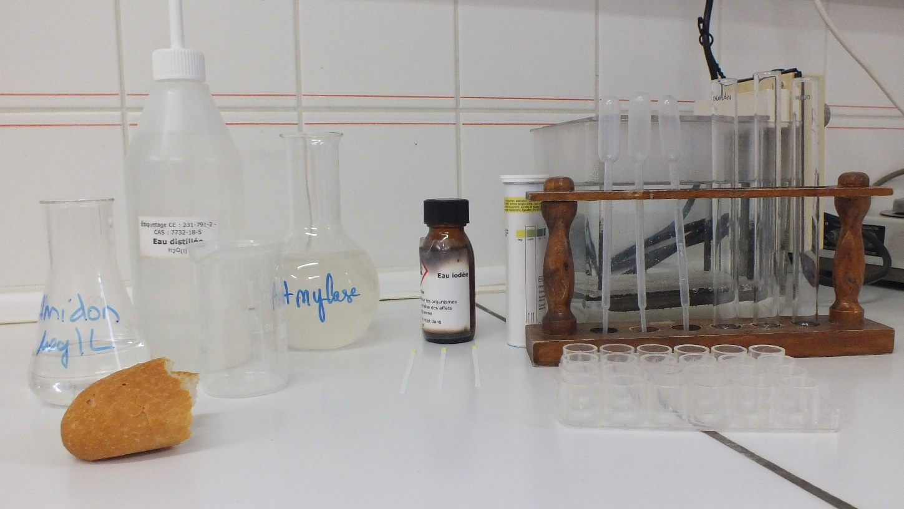
2 : Tests au temps 0
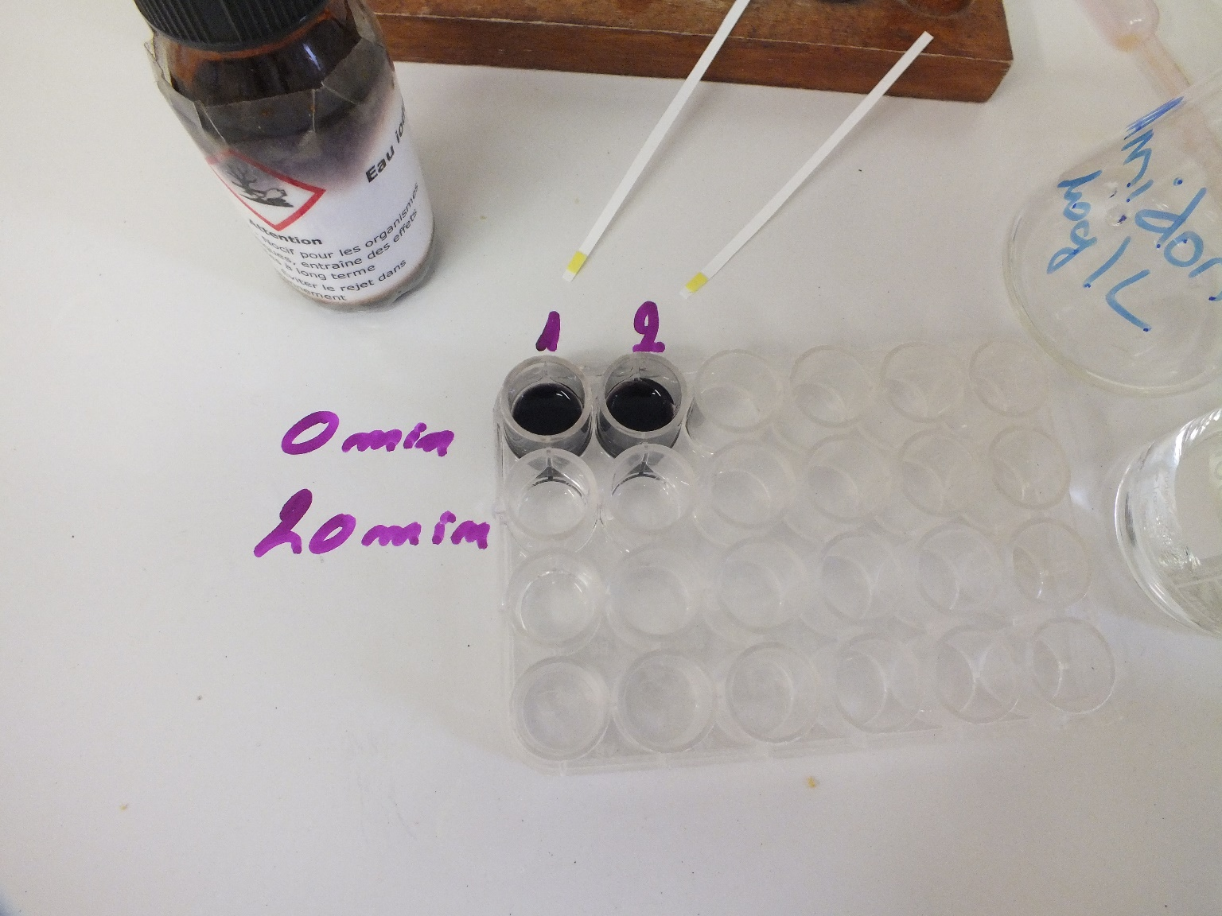
3 : Tests à 20 minutes
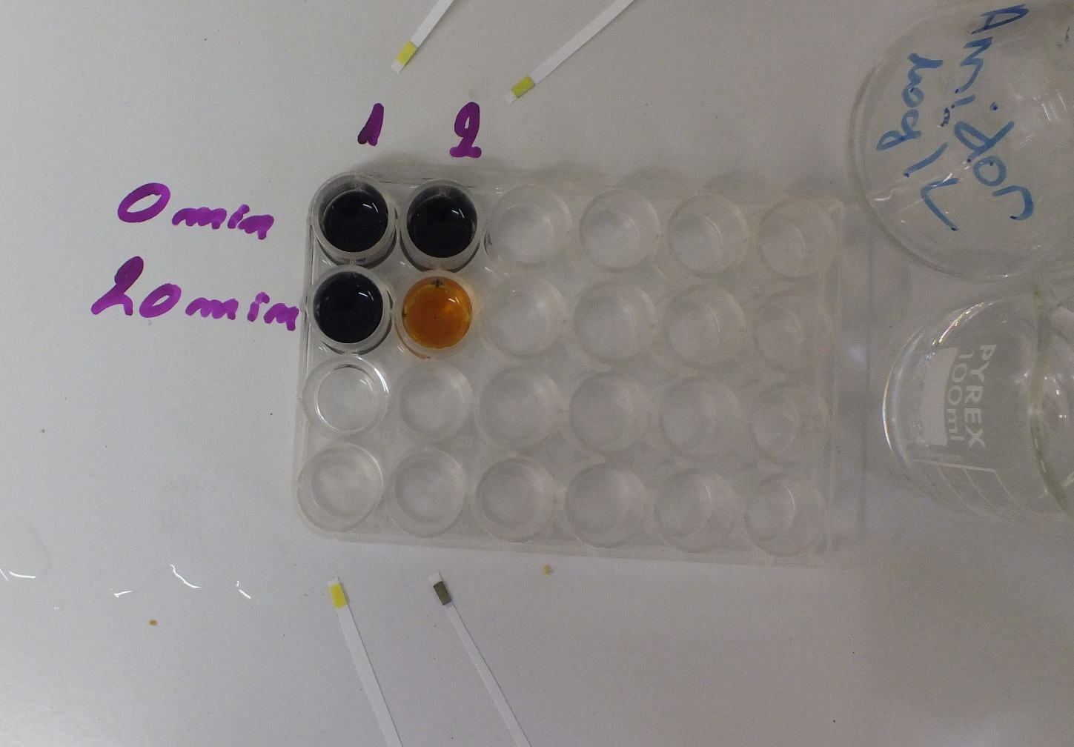
Lecture des bandelettes test glucose
